泸县2023年秋期一年级上册数学单元练习（三）

**学校　　　 　 　 　 班级　　　 　 　 姓名　　　 　 　 考号**

×××××××××××××××××××× **密** × **封** × **线** × **内** × **不** × **要** × **答** × **题** ×××××××××××××××××××

**内容：第1-3单元**

时间：60分 总分：100分

|  |  |  |  |  |  |  |  |  |
| --- | --- | --- | --- | --- | --- | --- | --- | --- |
| 题号 | 一 | 二 | 三 | 四 | 五 | 六 | 总分 | 总分人 |
| 得分 |  |  |  |  |  |  |  |  |

|  |  |
| --- | --- |
| 得分 | 评卷 |
|  |  |

**一、填空。**（每空1分，共30分）

1．看图写数。

 





2．按顺序写数。



**9 7**

**2 3**

3．

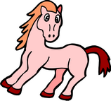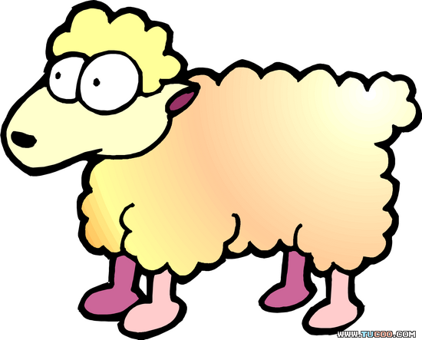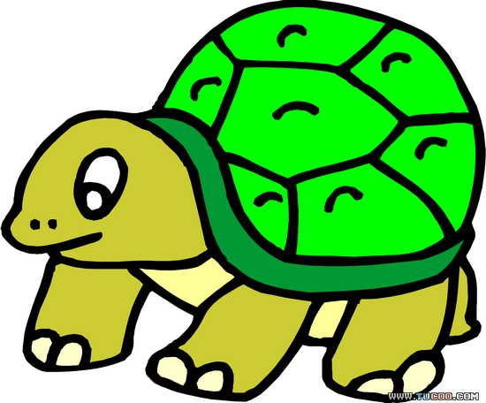



一共有（ ）只小动物， 排第4 ， 排第（ ），



前面有（ ）只小动物， 后面有（ ）只小动物。请圈出

从右边数起的3只小动物。

4．与6相邻的两个数分别是（ ）和（ ）。

5． 8前面一个数是（ ）。

6．在长的前面画√。

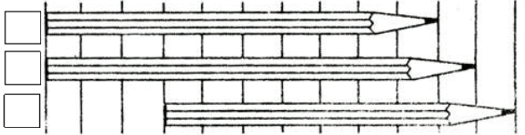

7．① 画△比●多2。 ② 画□比★少1。

**● ● ● ★ ★ ★ ★ ★**

8． 在会飞的动物的下面打√。

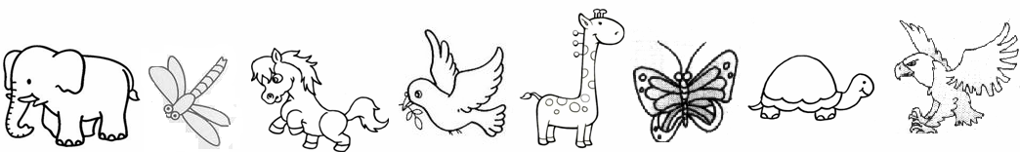

（ ） （ ） （ ）（ ） （ ） （ ）（ ） （ ）

9．在○里填上“＞”“＜”或“=”。

8○7 9○10 2○5

|  |  |
| --- | --- |
| 得分 | 评卷 |
|  |  |

**二、按题目要求填一填。**（每题1分，共12分）

10．在○里正确填上“+”或“-”。

1○1= 2 4○2= 2 4○1= 3

5○3= 2 3○2= 5 5○0= 5

11．在（ ）里填数。

3+（ ）= 5 （ ）-4 = 1 2+（ ）= 2

1+ 2=（ ） 4-（ ）= 2 （ ）-0 = 1

10

|  |  |
| --- | --- |
| 得分 | 评卷 |
|  |  |

**三、计算。**（第12题每空1分，第13题每题1分，共28分）

|  |  |  |  |  |  |  |  |
| --- | --- | --- | --- | --- | --- | --- | --- |
| 5 |  | 1 |  | 8 |  | 6 | 2 |
|  | 3 |  | 4 |  | 7 |  |  |

12.在□里填上适当的数。

10

13．直接写出得数。

2＋3＝ 4－1＝ 0＋2＝ 2＋5＝ 5－1＝

9－4＝ 8－5＝ 6＋3＝ 4＋5＝ 8＋1＝

3－3＝ 7＋0＝ 9－7＝ 4＋4＝ 9－8＝

5＋3＝ 6－5＝ 1＋6＝ 8－7＝ 7－3＝

|  |  |
| --- | --- |
| 得分 | 评卷 |
|  |  |

**四、分一分、数一数。**（每空2分，共8分）

14.

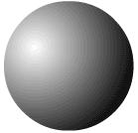

|  |  |  |  |
| --- | --- | --- | --- |
|  |  |  | u=405087770,1370393566&gp=0 |
| ( )个 | ( )个 | ( )个 | ( )个 |

|  |  |
| --- | --- |
| 得分 | 评卷 |
|  |  |

×××××××××××××××××××× **密** × **封** × **线** × **内** × **不** × **要** × **答** × **题** ×××××××××××××××××××

**五、看图列式。**(第15、16题每题3分，第17题4分，第18题8分，共18分)

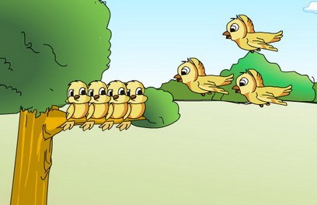 15． 16.

17． 18.

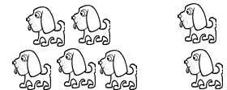



|  |  |
| --- | --- |
| 得分 | 评卷 |
|  |  |

**六、解决生活中的问题。**（共4分）

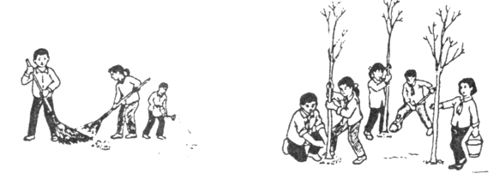19． 一共有多少人在劳动？

**（人）**

**参考答案**

**一、填空。**（每空1分，共30分）

1． 9、6、0、7 2．0、1、4、5 10、8、6、5



3． 8、7、7、6、

4．5、7

5．7 6．略

7．略 8．略

9． >、<、<

**二、按题目要求填一填。**（每题1分，共12分）

10．+、—、—、­

—、+、+/—

11．2、5、0

3、2、1

**三、计算。**（第12题每空1分，第13题每题1分，共28分）

12.略

13．5、3、2、7、4、5、3、9、9、9、0、7、2、8、1、8、1、7、1、4

**四、分一分、数一数。**（每空2分，共8分）21．

14．5、3、2、6

**五、看图列式。**(第15、16题每题3分，第17题4分，第18题8分，共18分)

15．4+3=7或3+4=7

16．8—2=6

17.3+4—2=5

18、5+2=7、2+5=7、7—2=5、7—5=2

**六、解决生活中的问题。**（共4分）

19．3+5=8或5+3=8

**评分说明：**卷面分大于85分或进入全班前三分之一区间者，评定为“优秀”；卷面分大于70分或进入全班前三分之二区间者，评定为“良好”；卷面分不小于60分者，评定为“及格”；卷面分小于60分者，补考后再评定等级。教师应鼓励学生用多种方法解题，未按常规解题者，教师应酌情给分。